การปฏิบัติงานของงานสอบสวนสถานีตำรวจภูธรหาดเจ้าสำราญ
ประจำเดือน ธันวาคม ๒๕๖๖
เมื่อวันที่ ๗ ธันวาคม ๒๕๖๖ เวลาประมาณ ๑๐.๐๐ น. ร.ต.อ.เชาวลิตร์ ทองอ่อน รอง สว.(สอบสวน) สภ.หาดเจ้าสำราญ ได้เรียนสอบปากคำพยานพยาน กรณีเหตุรถชนกันทำให้มีผู้ได้รับบาดเจ็บ และมีทรัพย์สินเสียหาย โดยได้เรียกคูกรณีทั้ง ๒ ฝ่ายมาเจรจาไกล่เกลี่ยถึงมูลเหตุและการชดใช้ค่าเสียหายที่เกิดขึ้น
เหตุเกิดเมื่อวันที่ ๖ ธันวาคม ๒๕๖๖ เวลาประมาณ ๑๗.๑๕ น. ถนนเลียบชายหาด หมู่ที่ ๒
ต.หาดเจ้าสำราญ อ.เมือง จ.เพชรบุรี

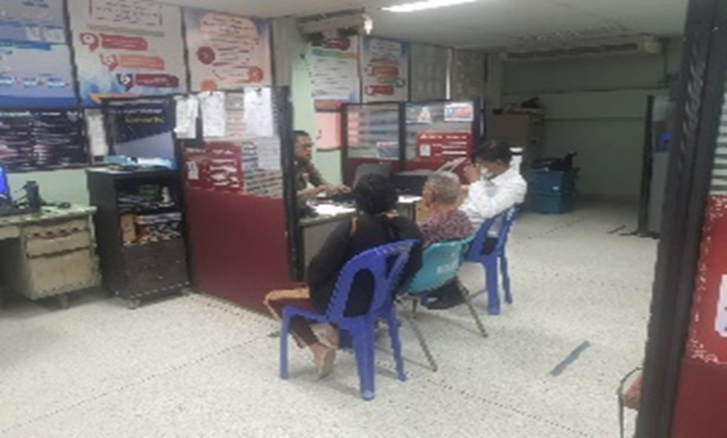

พ.ต.ต.วิชัย ชมสุวรรณ สว.(สอบสวน) สภ.หาดเจ้าสำราญ ได้บันทึกคำให้ให้การของคู่กรณีที่ได้ตกลงเจรจาในความเสียหายที่เกิดจากอุบัติเหตุ รวบรวมพยานหลักฐานดำเนินการตามข้อระเบียบ และกฎหมายต่อไปมอบหมายให้ ส.ต.ท.ธรรศ สว่างเลิศ เจ้าหน้าที่บันทึกประจำวันไว้เป็นหลักฐาน ๗ ธันวาคม ๒๕๖๖

